**פרויקט קולנוע והזמנת סרטים**

מגיש: עמית טורג'מן

נושא: פרויקט ACCESS (מדעי המחשב), פרויקט מערכות מידע.

שם התלמיד: עמית אליהו טורג'מן.

ת"ז: 216743526.

שם המורה: מנחם.

שם הבית ספר: מקיף הרכס (ע"ש זילברמן, באר שבע).

**מבוא:**

סביבת פיתוח: Microsoft access 2016

פרטים כלליים על הארגון:

שם הארגון: בית קולנוע

סוג הארגון: ציבורי

תיאור הארגון:

בית קולנוע אשר פועל לפי הפעלת סרטים בזמן קבוע ביום כל יום בשבוע. לארגון יש מנהלים אשר שולטים על פרטי הסרטים ,ואם סרט מוצג בפני הלקוח כאשר הם מזמינים כרטיס.

הלקוחות מזמינים כרטיסים באופן וירטואלי, כלומר דרך הפרויקט עצמו. ללקוחות מוצגים רק את הסרטים שהמנהלים בחרו להציג, חשוב לציין שללקוח צריך להיות משתמש כדי שיוכל להזמין סרט בשביל בטיחות בין הזמנות.

ללקוח יש את האפשרות להתחבר למשתמש שלו ולראות את פרטי ההזמנות הקודמות שלו בנוסף לאפשרות להזמין סרט חדש.

אירועים וזרימת מידע בפרויקט:

1. לקוח מעיין בסרטים שניתנים להצגה.

2. הלקוח בוחר סרט שהוא אוהב ומזמין אותו.

3. הלקוח מחובר?

כן: הלקוח ממלא את הפרטים של ההזמנה (הנחה, תאריך שבו הוא רוצה לראות וכו').

לא: תפריט של כניסה ובמקרה הצורך הוספת משתמש למערכת. אחרי כניסת המשתמש הלקוח ממלא את פרטי ההזמנה וממשיך לתפריט הבא.

4. לאחר שהלקוח מזמין מידע, ההזמנה נרשמת במערכת ובטבלאות המתאימות ביחד עם שם הסרט שהוזמן. לאחר פעולה זאת ,ניתן יהיה למשתמש לראות את פרטי ההזמנה.

מטרות ויעדים למערכת המידע:

1. שמירת וארגון מידע של הזמנות.

2. שמירת פרטי משתמשים בפרויקט ורמת הגישה שלהם.

3. למנהלים בפרויקט יהיה גמישות לשלוט על דברים:

..... א. על ידי הוספת FORMS מתאימים

ב. הצגת מידע ייחודי שרק למנהלים יהיה גישה אליו

ג. יצירת שאילתות מיוחדות למנהלים

4. נוחות למשתמש

.... א. לעשות את רוב הפרויקט דינמי

ב. לא לבקש יותר ממה שמשתמש צריך להביא

5. יצירת מערכת כניסה יציאה.

.... א. יצירת מצב משתמש דינמי

ב. יצירת FORMS שמאפשרים יציאה וכניסה בהתאם לרצון המשתמש

תיחום המערכת:

1. המערכת נועדה רק להזמנות הסרטים, ושינוי מצב תצוגה של סרטים.

2. עקב השימוש במערכת ACCESS אין אפשרות להוסיף התראות כדי להזכיר שיש למשתמש סרט בתאריך מסוים.

3. המערכת מציגה את דירוג הסרט אבל לא מאפשרת הוספה של דירוג לסרט.

4. המערכת לא עוסקת בפרטים האישיים של המשתמשים והמנהלים אלא רק בשם המשתמש והסיסמא שלהם.

5. כאשר עוברים על ערכים מטבלה, הערך הסופי תמיד יהיה ערך ריק (ניסיתי הכל בשביל לשנות את זה אבל זה ברירת מחדל במערכת).

סביבת המערכת:

מנהלים מחליטים אילו סרטים יהיו מוצגים ובהתאם המערכת מתעדכנת. הלקוחות בוחרים בסרט מוצג ומזמינים אותו, המערכת מוסיפה את ההזמנה למסד נתונים ומאפשרת למשתמש לראות את ההזמנות שלו.

הנחות יסוד:

1. במנגנון החיפוש יש אפשרות חיפוש של עד 4 תגיות.

2. במנגנון החיפוש השנה המקסימלית לא יכולה לעלות על השנה המינימלית.

3. כאשר מזמינים אי אפשר להזמין תאריך שכבר עבר.

4. שם המשתמש חייב לעלות על אורך של 4 תווים.

5. סיסמת המשתמש חייבת לעלות על 6 תווים.

6. ברשימת משתמש למערכת המייל חייב להכיל מזהה ('@').

תרשים ERD:

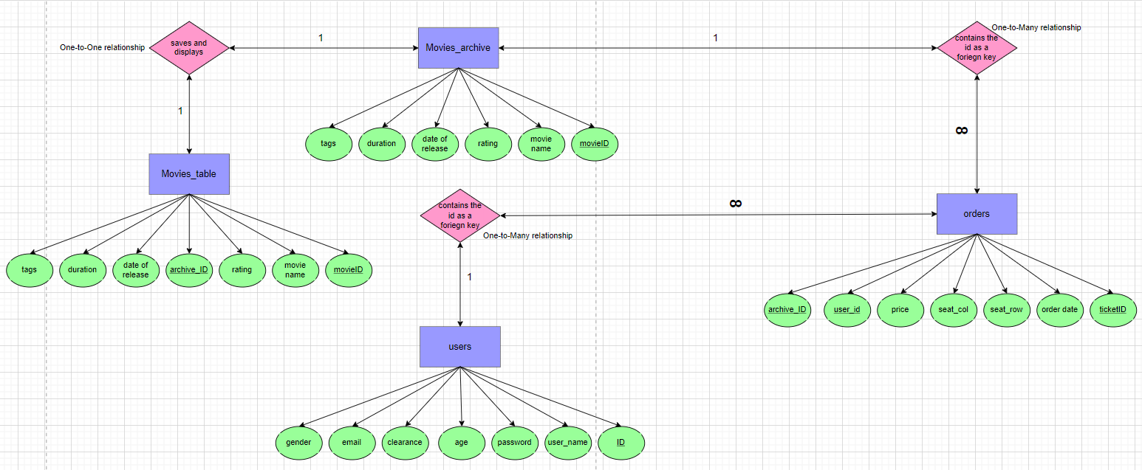

עוד נוסח:

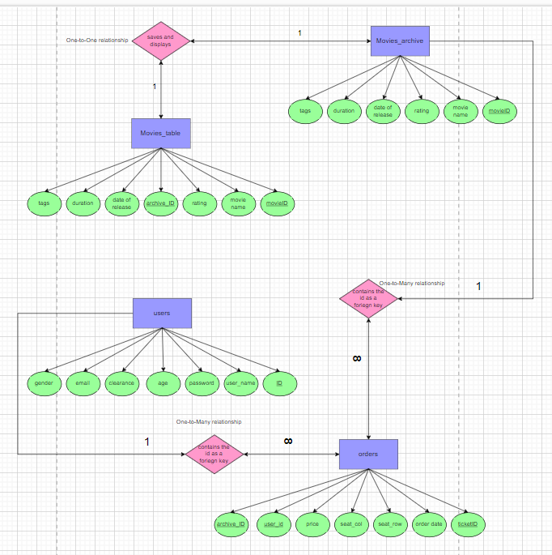

קשרי גומלין:

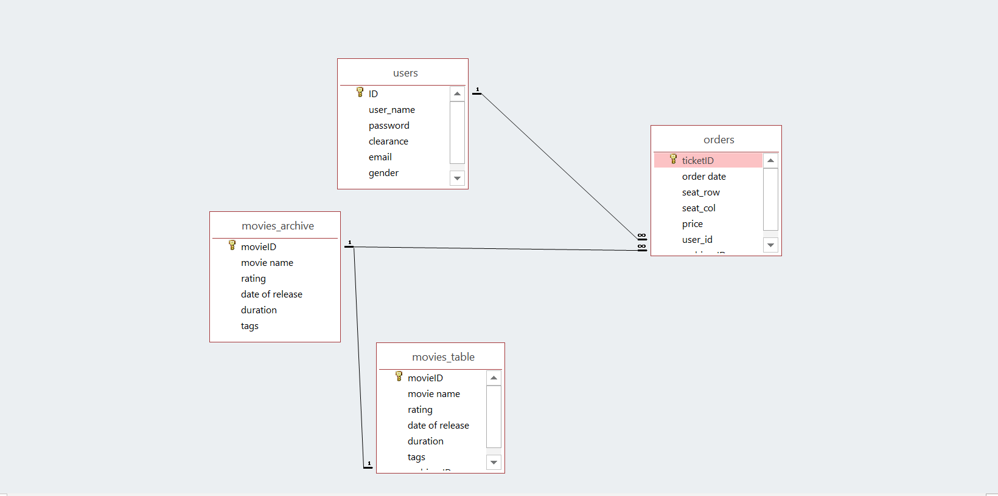

הטבלאות:

1.) movies_archive (ארכיון הסרטים)

|  |  |  |  |
| --- | --- | --- | --- |
| **שם השדה** | **מסכת קלט** | **תיאור** | **טיפוס** |
| movieID | רגיל | מספר סרט | מספר אוטומטי, מפתח ראשי, מיוחד (unique) |
| Movie name | רגיל | שם סרט | טקסט קצר, מיוחד |
| rating | רגיל | דירוג הסרט | מספר עשרוני |
| Date of release | רגיל | מתי הסרט יצא לאקרנים | מספר |
| duration | רגיל | אורך הסרט | טקסט קצר |
| tags | רגיל | התגים של הסרט | טקסט קצר |

2.) movies_table (טבלת הסרטים המוצגים)

|  |  |  |  |
| --- | --- | --- | --- |
| **שם השדה** | **מסכת קלט** | **תיאור** | **טיפוס** |
| movieID | רגיל | מספר סרט | מספר אוטומטי, מפתח ראשי, מיוחד (unique) |
| Movie name | רגיל | שם סרט | טקסט קצר, מיוחד |
| rating | רגיל | דירוג הסרט | מספר עשרוני |
| Date of release | רגיל | מתי הסרט יצא לאקרנים | מספר |
| duration | רגיל | אורך הסרט | טקסט קצר |
| tags | רגיל | התגים של הסרט | טקסט קצר |
| Archive_ID | רגיל | המספר המזהה בארכיון הסרטים | מספר ארוך, מפתח משני, מיוחד |

3.) orders (טבלת ההזמנות)

|  |  |  |  |
| --- | --- | --- | --- |
| **שם השדה** | **מסכת קלט** | **תיאור** | **טיפוס** |
| TicketID | רגיל | מספר הכרטיס | מספר אוטומטי, מפתח ראשי, מיוחד (unique) |
| Order date | רגיל | מתי הסרט מתקיים | תאריך \ זמן |
| Seat_row | רגיל | מיקום הכיסא (אופקי) | מספר |
| Seat_col | רגיל | מיקום הכיסא (אנכי) | מספר |
| price | רגיל | מחיר הכרטיס | טקסט קצר |
| User_id | רגיל | המספר המזהה בטבלת המשתמשים | מספר ארוך |
| Archive_ID | רגיל | המספר המזהה בארכיון הסרטים | מספר ארוך |

4.) users (טבלת המשתמשים)

|  |  |  |  |
| --- | --- | --- | --- |
| **שם השדה** | **מסכת קלט** | **תיאור** | **טיפוס** |
| ID | רגיל | מספר המשתמש | מספר אוטומטי, מפתח ראשי, מיוחד (unique) |
| User_name | רגיל | שם המשתמש | טקסט קצר |
| password | רגיל | הסיסמא של המשתמש | טקסט קצר |
| clearance | רגיל | רמת אבטחה.  1- משתמש רגיל  2- מנהל | מספר |
| email | רגיל | דוא"ל המשתמש | טקסט קצר |
| gender | רגיל | מין המשתמש | טקסט קצר |
| age | רגיל | גיל המשתמש | מספר |

**טפסים**

|  |  |
| --- | --- |
| שם הטופס | תיאור |
| Admin_menu | תפריט המנהלים  * רק למנהלים |
| Change_active_movies | שינוי נראות הסרטים מוצג\מוסתר  * רק למנהלים |
| Cinema_sittings | ממשק גרפי לבחירת מקום בקולנוע |
| Login_form | טופס כניסת משתמש |
| Logout_form | טופס יציאת משתמש |
| Orders_form | טופס הזמנת כרטיס |
| Profile_preview | הצגת שם משתמש + אופציה להתחבר\להתנתק בהתחשב אם יש משתמש מחובר\מנותק |
| Save_movies_form | תפריט שינוי סרטי ארכיון אם לוחצים save, שינוי סרטי display אם עושים commit.  בנוסף אופציה להוספה והסרה של סרט.  * רק למנהלים |
| Search_movies_form | הצגת הסרטים שחיפשו בטפסי החיפוש |
| Show_search_menu_form | טופס חיפוש סרטים |
| signUP_form | טופס הרשמת משתמש |
| Start_page | טופס פתיחה \ דף בית |
| User_order_view | הצגת הזמנות המשתמש |

**דוחות**

|  |  |
| --- | --- |
| שם הדוח | תיאור הדוח |
| Movies_archive_report | דוח ארכיון הסרטים |
| Movies_table_report | דוח הסרטים המוצגים |
| Orders_report | דוח ההזמנות |
| isOrderPassed_report | דוח הזמנות ותוקפיהן |
| Users_report | דוח המשתמשים |

**שאילתות**

**\*בפרויקט שלי הרוב הכמעט מוחלט של השאילתות הן שאילתות דינמיות. כלומר הן בונות את עצמן לפי אילו שדות ממולאים ואילו שדות לא, בנוסף רובם מכילות שאילתות רבות משתנים (4 משתנים ומעלה). הסיבה העיקרית היא סיבת עיצוב יש חלון שלא ניתן לעיצוב מתי שמציגים למשתמש שאילתה עם משתנה כדי להימנע מחוויית משתמש רעה מנעתי את זה באמצאות קוד.**

**אפשר לגשת לשאילתות אלו כך:**

**1- פתחו טופס במצב עיצוב**

**2- לחצו קליק ימני על כפתור מסוים לחצו על properties ולכו אל event**

**3- השאילתות הדינמיות בפרויקט שלי כולם מופעלות כאשר לוחצים כעל הכפתור לכן הסתכלו אם ב-On Click כתוב [event procedure] אם כן לחצו על שלושת הנקודות ליד ותגיעו לקוד של הכפתור.**

**דוגמה:**

**השאילתות orders query, search query הינן שאילתות שגם שומרות בתוכן מידע לשאילתות אחרות בהרצת התוכנית (מידע שיכול להשתנות) וגם משמשות כ-control source לטפסים. שאילתות אלו ונוסח ה-SQL שלהם משתנה בהרצת התוכנית לכן לא אפרט עליהן.**

**השאילתות השמורות:**

|  |  |  |
| --- | --- | --- |
| שם השאילתה | תיאור | סוג השאילתה |
| Orders_display | השאילתה תחילה מחברת את שתי הטבלאות movies_archive ו-orders לאחר מכן משווה את כל עמודות ה-order date עם התאריך של היום כדי לראות אם תאריך הכרטיס עבר\פג. ולבסוף יוצרת את משתנה isOrderPassed שמכיל בתוכו את התנאי | בחירה פשוטה + הוספת משתנה טבלה |
| IsOrderPassed | השאילתה מריצה תחילה את השאילתה orders_display ובוחרת את כל העמודות שמכילות בתוכן את העמודות ששוות ל-user_id שנתנו לשאילתה מראש | בחירת מתוך שאלתה קיימת + שאילתת משתנה |

**כיוון שיש בפרויקט 50+ שאילתות דינמיות אסביר רק על 10 (בהסכם המורה המלמד).**

**\* הקוד נכתב בשפת vba (visual basic for applications), לא היה ניתן לכתוב קוד בשפות אחרות.**

**1.) שאילתת חיפוש מהיר [start_form->gray_search_button]**

**סוג: חיפוש + משתנה**

**קוד:**

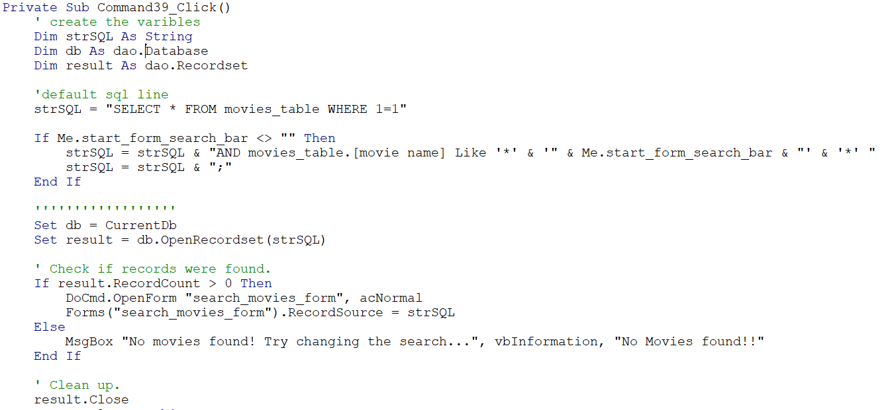

**1.) יצירת משתנים**

**2.) בחירת כל הסרטים שכרגע נמצאים בהצגה (כלומר נמצאים ב-movies_table)**

**3.) במקרה ושורת החיפוש לא ריקה תיצור את שורת ה-SQL שמשווה את ערך שם הסרט עם ערך שורת החיפוש.**

**4.) הכנת משתני מאגר המידע והרצת השאילתה ( db, result בהתאם)**

**5.) אם יש יותר מ-0 תוצאת הצג אותם בטופס המתאים במקרה ולא שלח הודעה למשתמש**

**6.) ניקוי המשתנים**

**2.) שאילתת חיפוש מתקדם [show_search_menu_form->find movies button]**

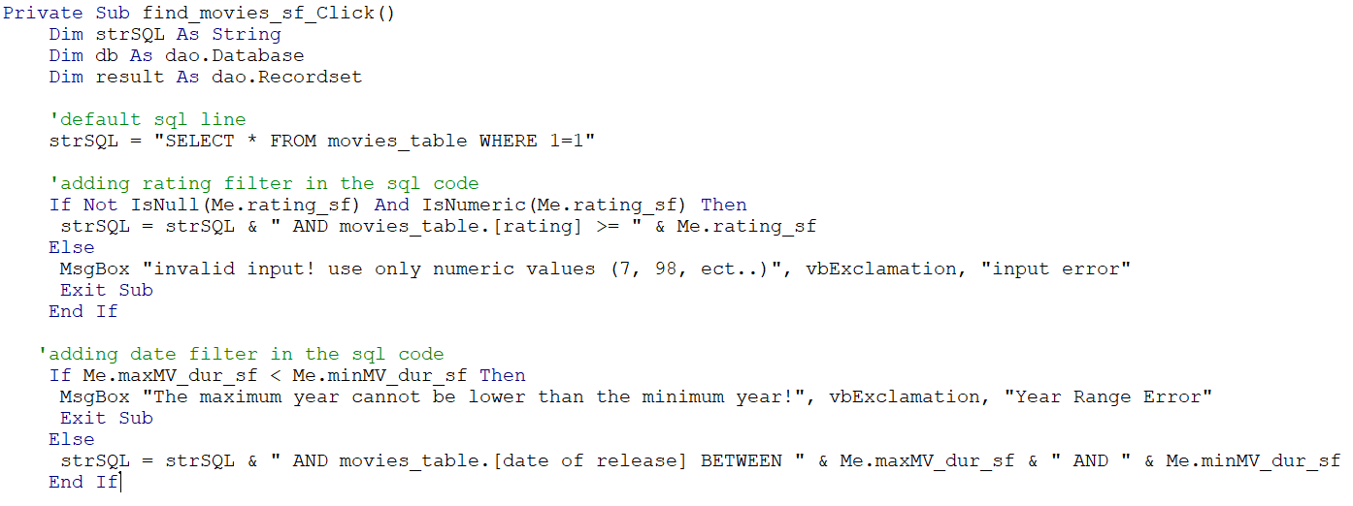**סוג: חיפוש + שאילתה מרובת משתנים**

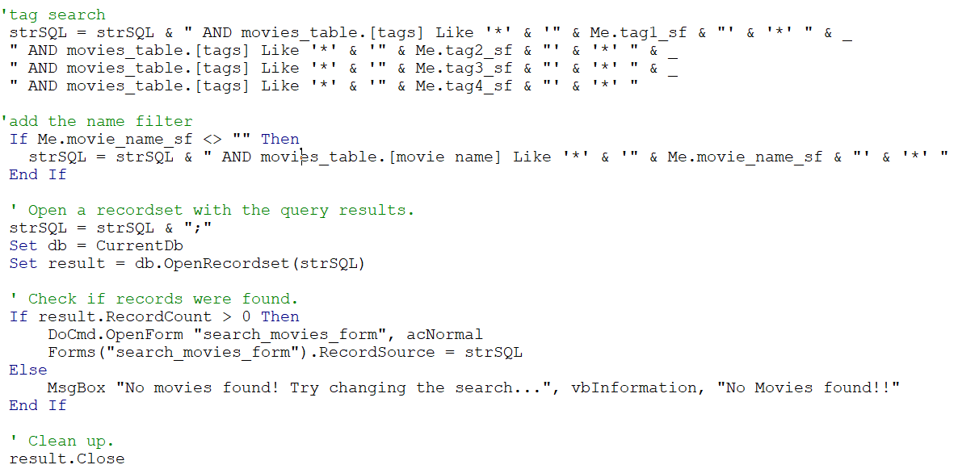

**1.) יצירת משתנים**

**2.) יצירת שורת SQL בסיסית שתחזיר את כל הסרטים הקיימים**

**3.) הוספת פילטרים לשורת ה-SQL ,אם השדות שמייצגים את הפילטר לא ריקים.**

**4.) הכנת משתני מאגר המידע**

**5.) אם יש תוצאות הצג בטופס המתאים אם לא שלח הדעה למשתמש**

**6.) ניקוי המשתנים**

**3.) שאילתת הרשמה [signUp_form->signup button]**

**סוג: שאילתת הוספה + שאילתה מרובת משתנים**

**4.) שאילתת חיפוש משתמש קיים [אותו מקום]**

**סוג: שאילתת משתנה**

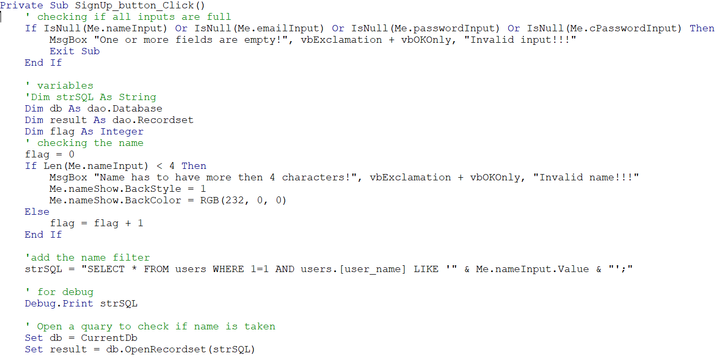

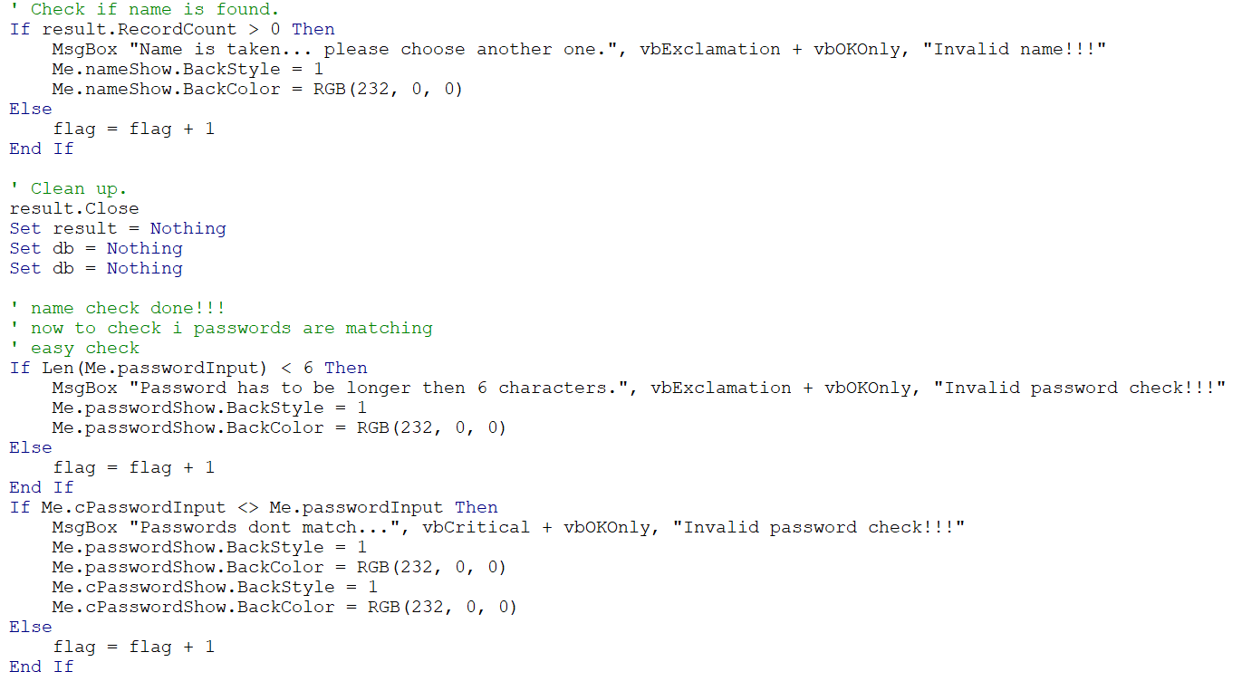

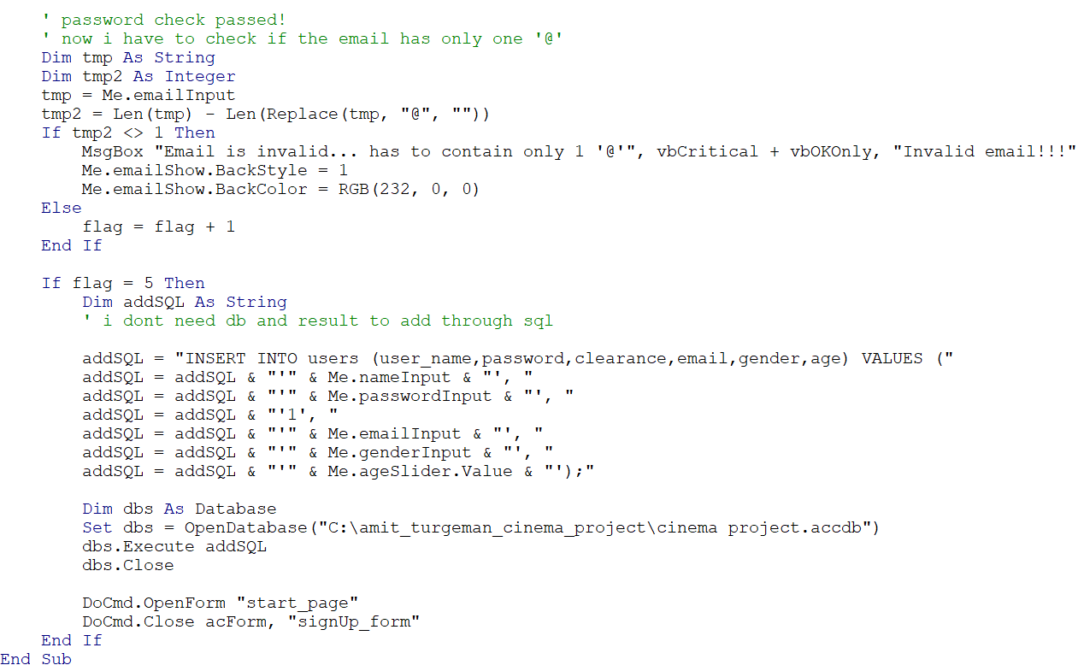

**1.) בדיקת מקורות הקלט (בדיקה שכולם מלאים)**

**2.) יצירת משתני מאגר מידע**

**3.) בדיקה אם השם ארוך יותר מ-3 תווים, אם לא שלח הודעה מתאימה למשתמש ותשנה את הצבע של הנורה של השדה לאדום. אחרת תעלה את הדגל באחד.**

**4.) תיצור שאילתה שבודקת אם קיים משתמש עם השם הנכתב בשורת הקלט המתאימה. אם השם תפוס תשלח הודעה מתאימה אחרת תעלה את הדגל באחד.**

**5.) ניקוי המשתנים**

**6.) תבדוק אם הסיסמא גדולה יותר מ-5 תווים אם לא שלח הודעה אחרת העלה את הדגל באחד.**

**7.) תבדוק אם השדות של הסיסמא והאימות סיסמה שווים אם לא שלח הודעה אחת העלה את הדגל באחד.**

**8.) תבדוק אם קיים רק תו '@' אחד אם לא שלח הודעה אחרת העלה את הדגל באחד.**

**9.) אם הדגל שווה ל-5 תיצור שאילתת הוספה שמוסיפה לטבלה users את הערכים שהכניסו בשדות הקלט.**

**5.) שאילתת עדכון פרטי סרט מוצג (סרט שנמצא ב-movies_table) [save_movies_form->commit_button]**

**סוג: שאילתת עדכון + שאילתה מרובת משתנים**

**6.) שאילתת בחירת סרט ארכיון [אותו מקום]**

**סוג: שאילתת משתנה**

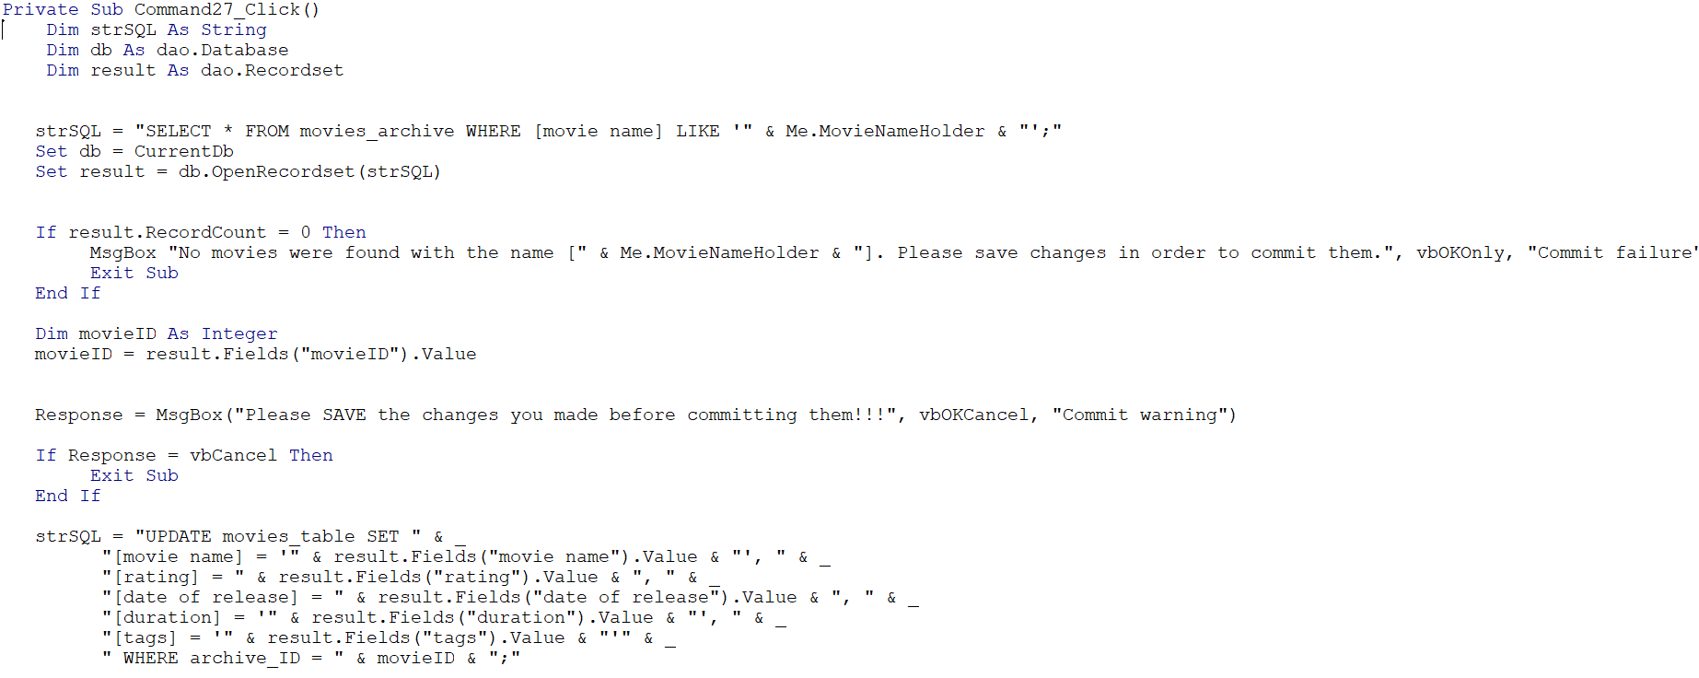

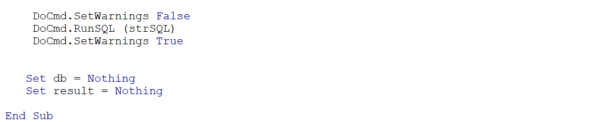

**1.) יצירת משתני מאגר המידע**

**2.) יצירת שאילתה שבוחרת את הסרטים עם אותו השם בארכיון הסרטים כמו השם של הסרט שמוצג לפני המשתמש**

**3.) אם סרט עם השם לא נמצא בארכיון (כי לא לחצו save כלומר הסרט נשאר עם שמו המקורי)ת שלח הודעה מתאימה למשתמש.**

**4.) שמור את המספר המזהה של הסרט בארכיון הסרטים במשתנה**

**5.) שאל את המשתמש אם הוא רוצה לשנות את המידע של הסרט בסרטים המוצגים (ב-movies_table) ,אם לא צא מהפונקציה. במידה וכן צור את השאילתה שמחפשת את הסרטים עם אותו מספר מזהה ששמרנו במשתנה ומשנה את הערכים לערכים שקיימים בשדות הקלט.**

**6.) הרץ את ה-SQL ונקה את המשתנים.**

**\* במידה וראיתם את התמונה יש שם את השורות docmd.setWarnings השורה מכבה את ההזהרות של access כדי שלא תופיע ההזהרה [you are about to change (1) row). כיביתי את ההזהרה מטעמי עיצוב, אחרי כל פעם שהרצתי שורות SQL דומות ישר הפעלתי מחדש את ההזהרות.**

**7.) שאילתת הזמנות המשתמש [ start_page->create_acount \my_orders_button]**

**סוג: שאילתת משתנה**

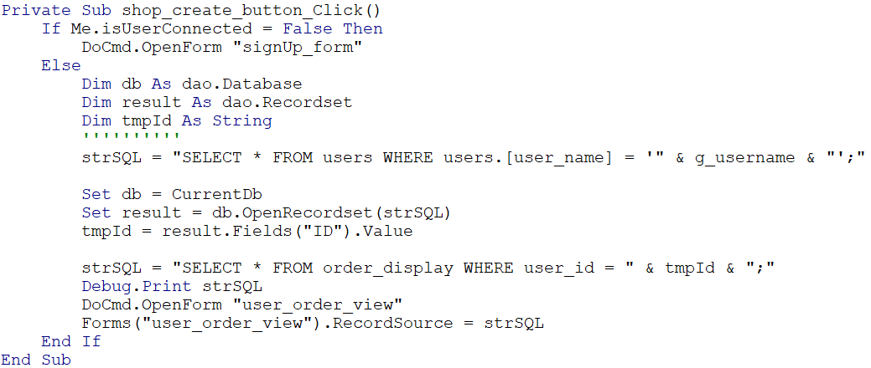

**1.) אם יש משתמש מחובר תיצור את משתני מאגר המידע**

**2.) תיצור שאילתה שמחפשת את המשתמש לפי השם שלו**

**3.) תשמור את המספר המזהה של המשתמש (ID) במשתנה**

**4.) תיצור שאילתה שבוחרת מתוך השאילתה הרגילה [orders_display] את השורות שבהן מופיע המספר המזה של המשתמש המחובר.**

**5.) תשמור את התוצאה של השאילה ב-record_source של הטופס שתציג את הזמנות המשתמש (כדי שיהיה ניתן לגלול בין התוצאות של השאילתה).**

**8.) שאילתת הסרת סרטים מהסרטים המוצגים [change_active_movies->show/hide_movie_button]**

**סוג: שאילתת הסרה**

**9.) שאילתת הוספת סרטים לסרטים המוצגים [אותו מקום]**

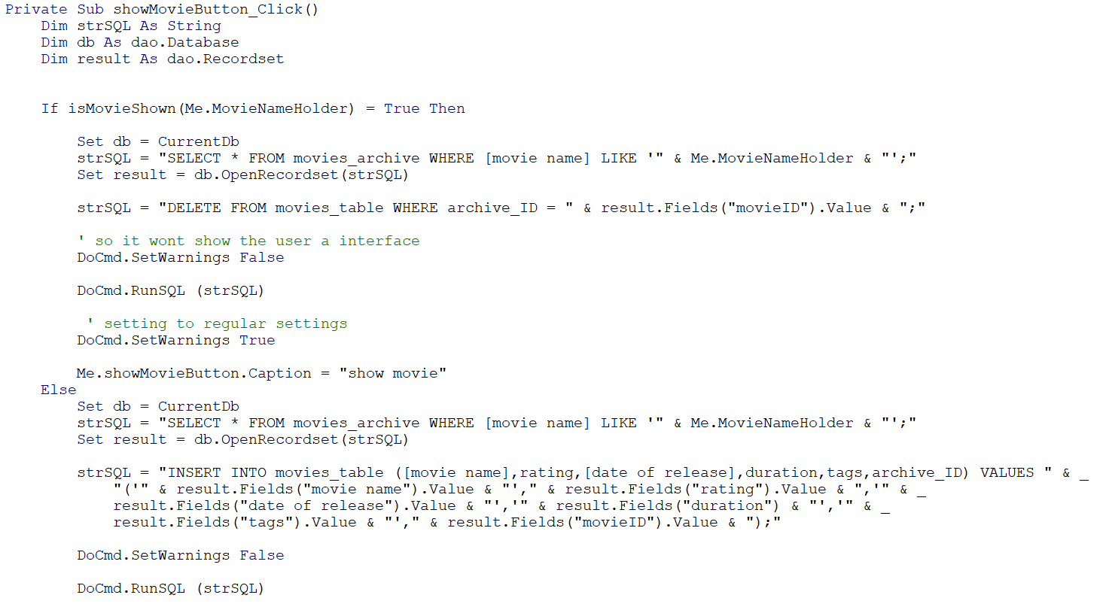**סוג: שאילתת הוספה**

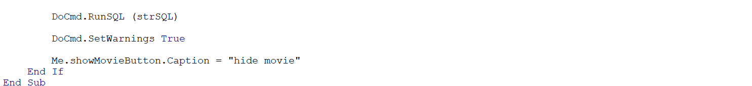

**1.) יצירת משתני מאגר נתונים**

**2.) אם הסרט מופיע בסרטים המוצגים (בטבלה movies_table) אז תיצור שאילתה שמחפשת את המספר המזהה של הסרט בארכיון הסרטים, לאחר מכן הסר את הסרטים שיש להם את אותו מספר המזהה של הסרט שחיפשנו בשאילתה (הקודמת) מן הטבלה .movies_table**

**אם הסרט אינו מופיע בסרטים המוצגים, תיצור שאילתה שמחפשת את הסרט בארכיון בהתבסס בשם של הסרט. לאחר מכן תיצור שאילתת הוספה שמוסיפה לטבלה movies_table עותק של הסרט שחיפשנו בשאילתה הקודמת.**

**10.) שאילתת אימות נתוני משתמש [login_form->login_button]**

**סוג: שאילתה מרובת משתנים**

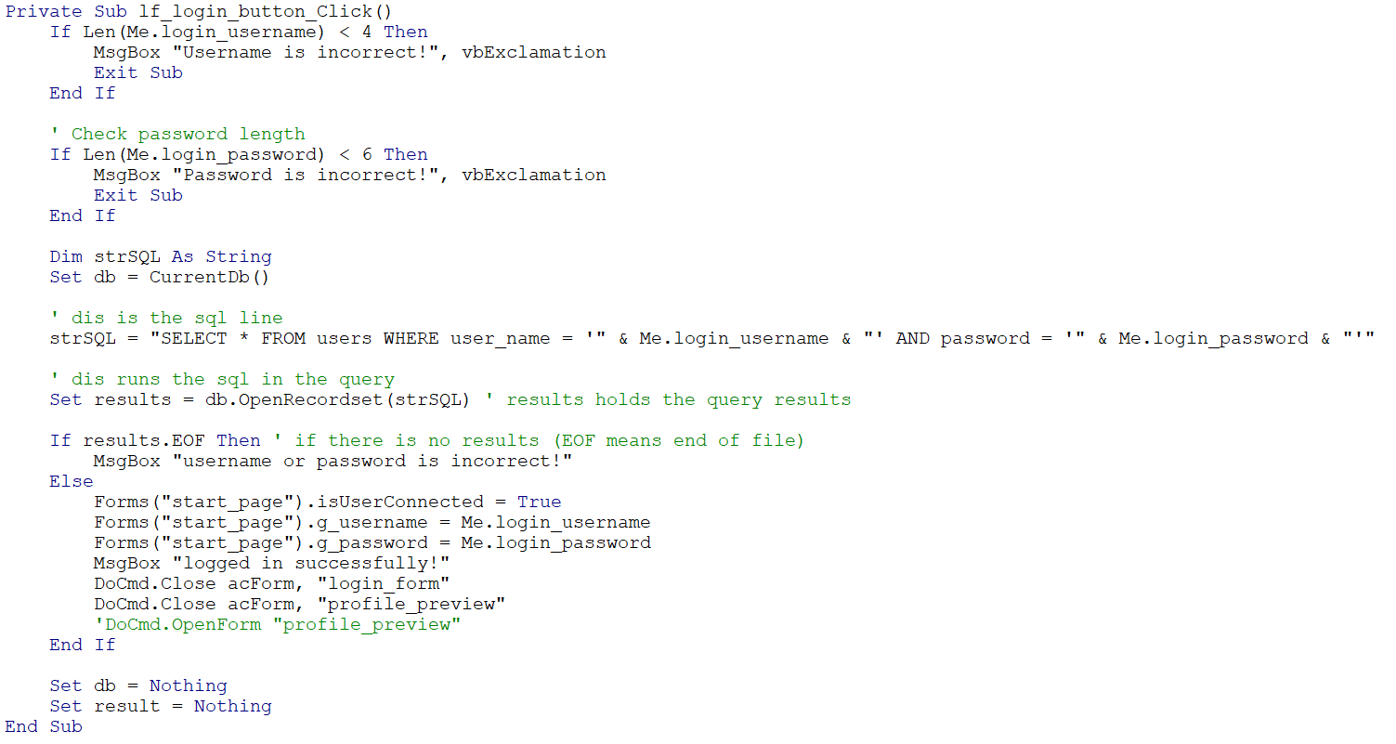

**1.) בדיקת קלט (שם משתמש גדול מ-3 תווים, סיסמא גדולה מ-5 תווים)**

**2.) יצירת משתני מאגר נתונים**

**3.) יצירת שאילתה שבודקת אם קיים שם משתמש שהכניסו בקלט עם הסיסמא שהכניסו בקלט**

**4.) אם קיים שנה את הנתונים בהתאם ועבור לשלב הבא, אם לא שלח הודעה למשתמש שמודיעה שהקלט אינו נכון.**

**5.) ניקוי משתנים**

**דוגמת טופס:**

**טופס ראשי:**

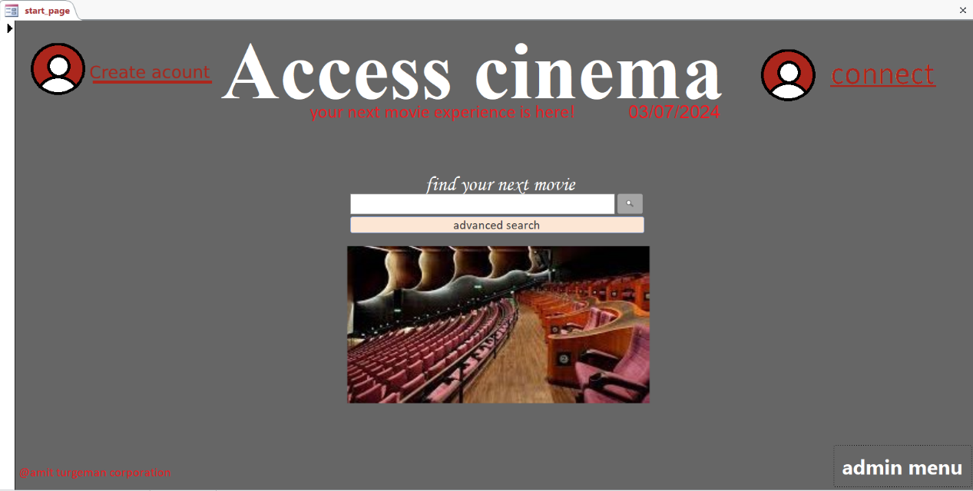

**עוד דוגמה:**

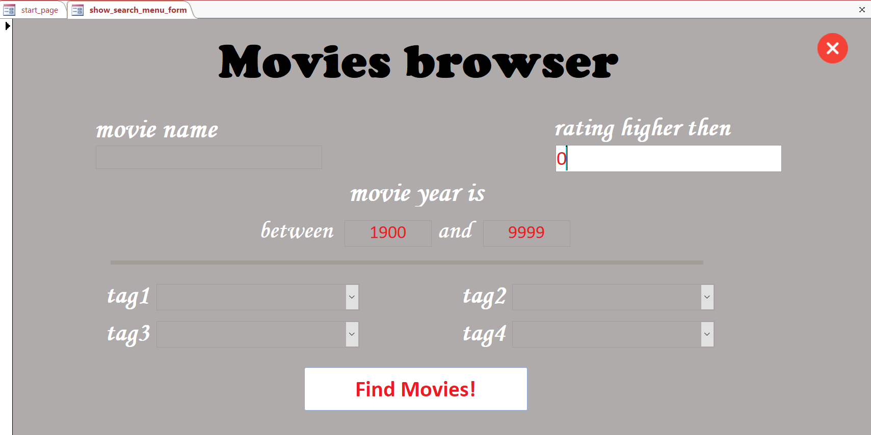

**דוגמת דוח:**

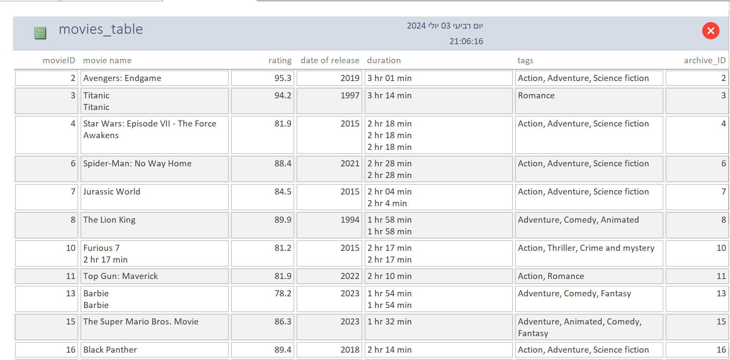

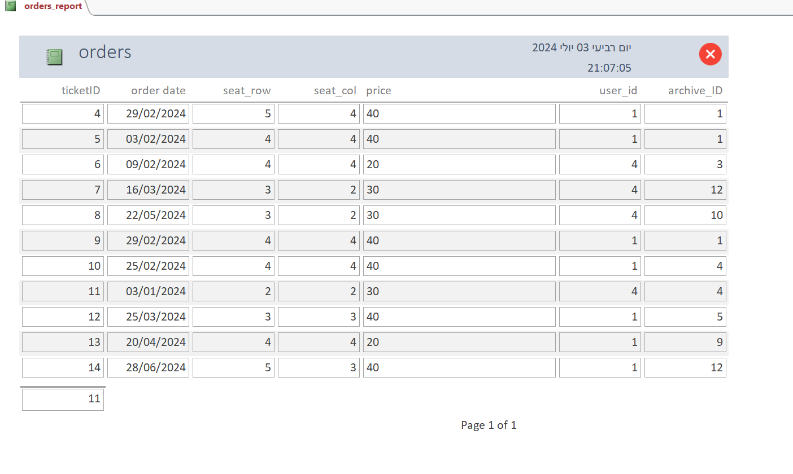**עוד דוגמה:**

**רפלקציה:**

התהליך של הפרויקט היה בהתחלה נוראי, התחלתי את הפרויקט מוקדם מאוד במטרה לחסוך זמן במהלך השנה. כלומר שהייתי צריך ללמוד את כל הידע לבד, לmicrosoft אין הרבה פירוטים על access אז הייתי צריך ללמוד מסרטוני הסבר ביוטיוב. סביבת העבודה של access היא נחמדה מאוד למתחילים אבל היא לוקחת הרבה מאוד שליטה מהמשתמש, לכן אחרי שהתחלתי לעבוד על טפסים לא אהבתי את התוצר הסופי, אז חקרתי ולמדתי שאפשר לשלוט על חלקים גדולים של הפרויקט מתוך קוד.

למדתי vba ברמה טובה שתאפשר לי להתמודד עם הרמה שצריך ב-access והתחלתי לעבוד. הפורם\שאילתה הראשון שיצרתי היה החיפוש המתקדם הוא לקח לי בערך שבוע וחצי בגלל שלא ידעתי שהSQL שונה ב-access יותר נכון ה-wildcards שונים, אז אחרי שבוע וחצי של לא להבין למה זה לא עובד הלכתי לפורום ב-msdn וראיתי שה-sql היה כתוב אחרת.

עוד מכשול שהיה, בשלבים המוקדמים בפרויקט הטבלאות של הסרטים הכילו קובץ PNG שהיה התמונה של הסרט, אבל הבנתי ש-ACCESS לא נותן לעשות שאילתות הוספה לקבצים אז ההייתי צריך לוותר על הרעיון.

דבר חיובי שקרה זה שברגע שנתקלתי במספיק דברים ומכשולים ידעתי איך להתמודד עם הכל והכל רץ חלק. נעזרתי בחבר שיודע עיצוב גרפי והוא עזר לי לעצב כמה חלקים בפרויקט והוא גם מי שיצר את הלוגו של הפרויקט.

בסך הכל אני מאוד מרוצה מהתוצר הסופי, ואני חושב שההשקעה בפרויקט הוכיחה את עצמה 😊

**סוף.**